รายงานผลการดำเนินการเกี่ยวกับทรัพย์สินของทางราชการ

ข้อมูล ณ วันที่ 15 ธันวาคม 2566

เมื่อวันที่ 15 ธ.ค.66 ส.ทล.1 กก.8 บก.ทล. ได้ดำเนินการตรวจสอบรถยนต์ และอุปกรณ์
สำหรับใช้ปฏิบัติหน้าที่ในความครอบครองของหน่วยงาน ประจำปีงบประมาณ พ.ศ.2567

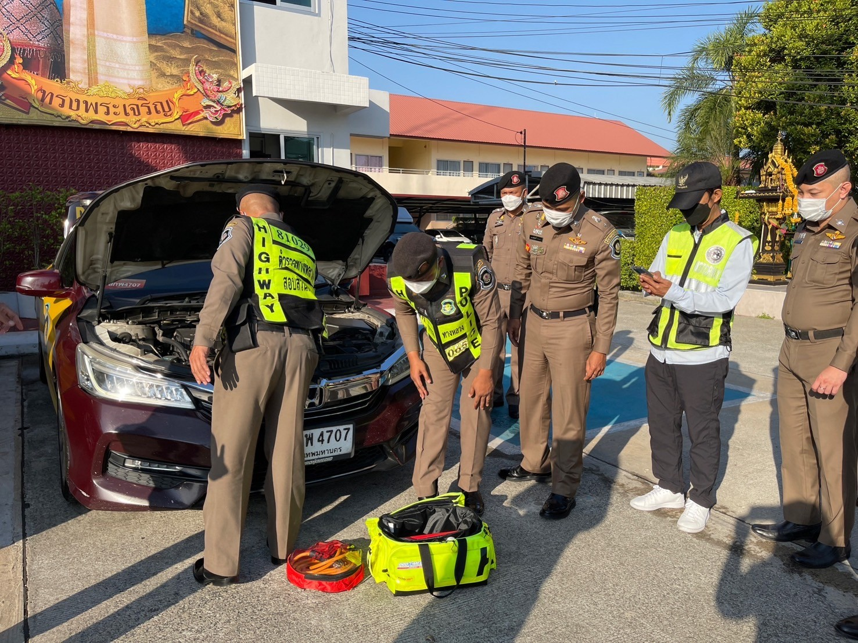

รายงานผลการดำเนินการเกี่ยวกับของบริจาค

ข้อมูล ณ วันที่ 31 ธันวาคม 2566

- ส.ทล.1 กก.8 บก.ทล. ไม่มีของบริจาค ในรอบเดือน ธันวาคม 2566

รายงานผลการดำเนินการเกี่ยวกับของกลาง

ข้อมูล ณ วันที่ 31 ธันวาคม 2566

- ส.ทล.1 กก.8 บก.ทล. ไม่มีของกลาง ในรอบเดือน ธันวาคม 2566

